注意：本次补考学年学期应为2023-2024-1学期！！！
2.1补考管理界面
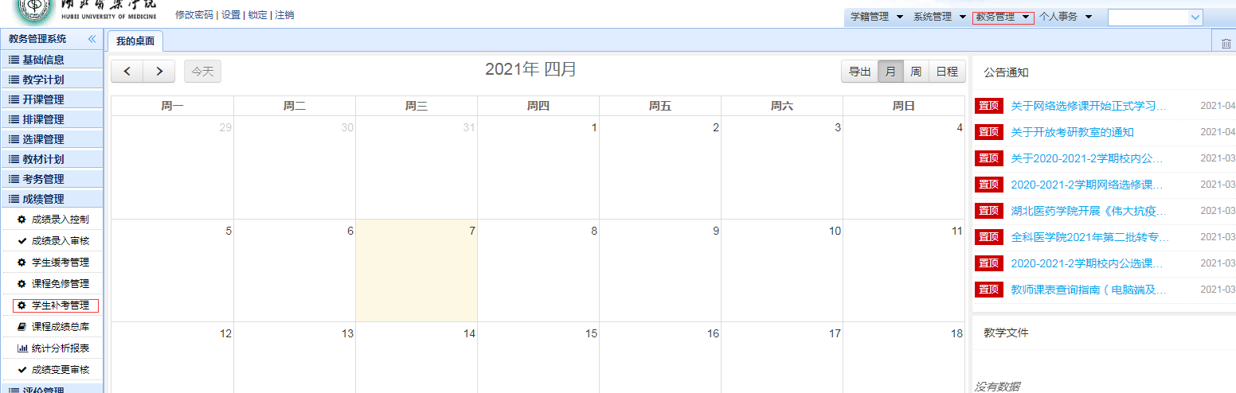
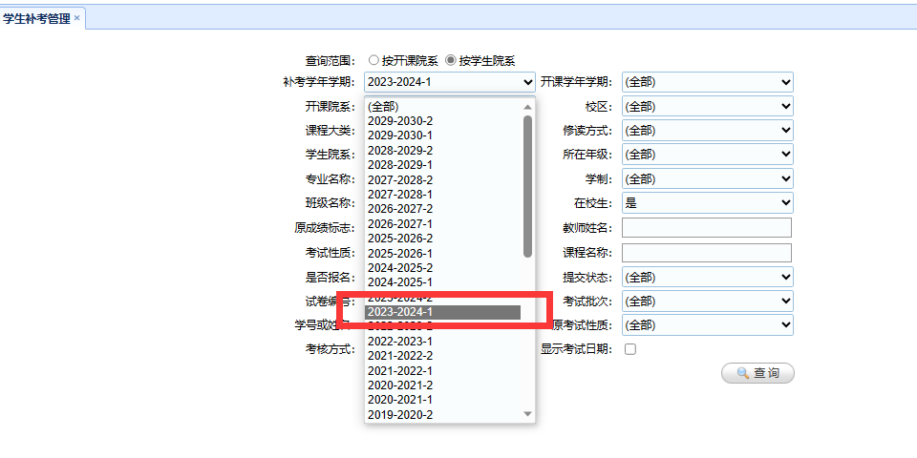

2.2开课院系查看某课程的补考人数和名单，补考情况汇总按照课程和登分老师汇总，同一门课程结业成绩登分老师（课程负责人）不一样会有多条显示，按课程名称排序后更清晰直观。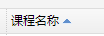单击显示框。
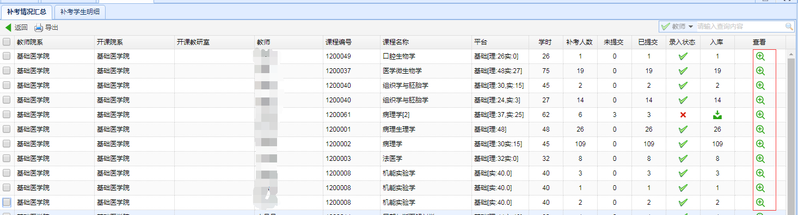
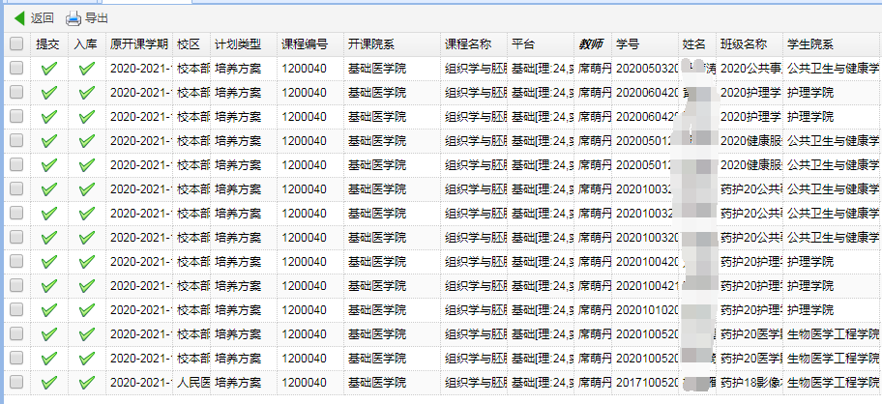

2.3学生学院查看学生补考名单，选择需要查看的学生院系名单（默认全部为所有补考名单）——点击“补考学生明细”，开课院系这时候不要选择。选择后只学生补考名单显示受选择条件限制。开课学院也可以通过这里查询全校的补考名单。
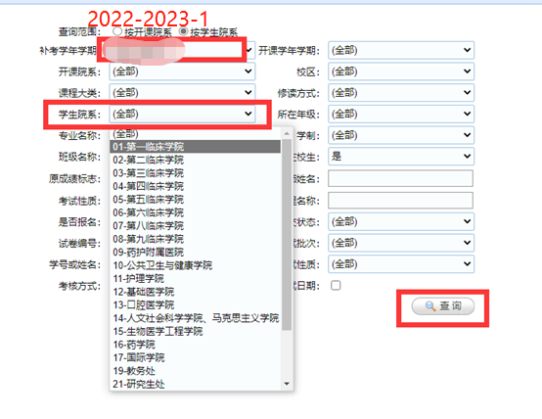
2023-2024-1
